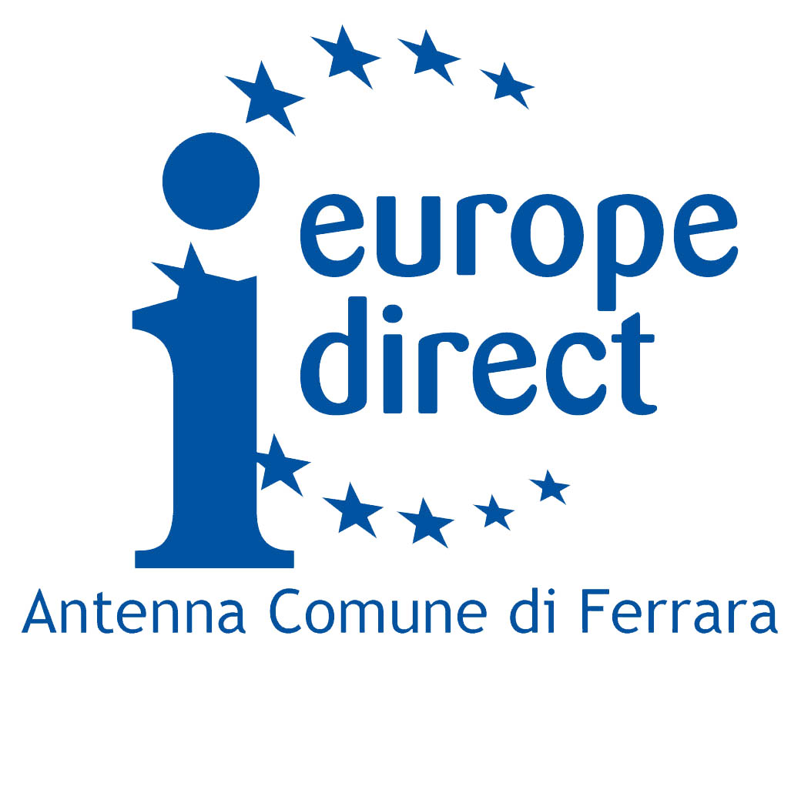
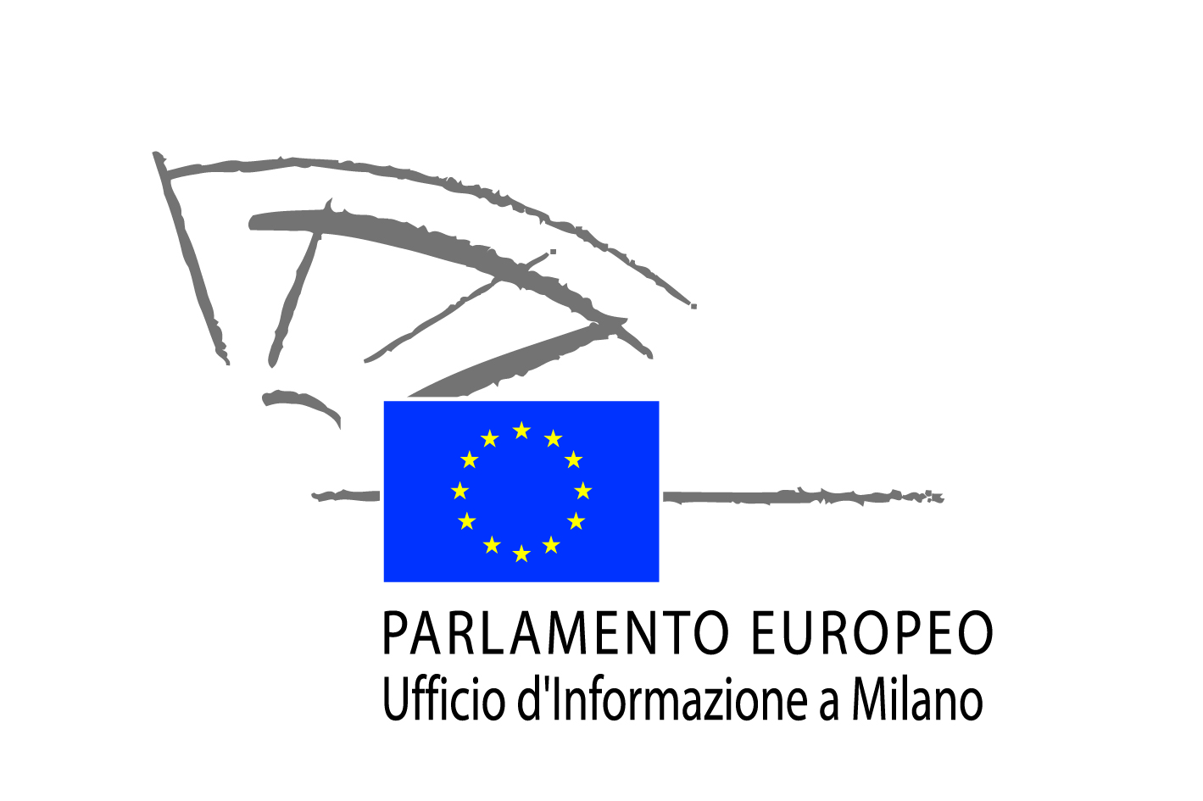

L’Antenna Europe Direct del Comune di Ferrara bandisce il concorso

VINCI UNA VISITA AL PARLAMENTO EUROPEO DI STRASBURGO!!

In collaborazione con Eurodesk Ferrara, Ufficio Mobilità e Didattica Internazionale e Centro di documentazione e studi sulle Comunità europee (CDE) dell’Università di Ferrara

Bando di concorso
In occasione dell’Anno Europeo dei Cittadini l’Antenna Europe Direct del Comune di Ferrara, grazie al supporto del Centro Europe Direct dell’Assemblea Legislativa della Regione Emilia-Romagna, bandisce un concorso che mette in palio due posti per una visita al Parlamento Europeo di Strasburgo.

Il premio in palio
Le visite premio presso la Sede del Parlamento Europeo a Strasburgo, della durata di due giorni, sono offerte dall’Ufficio di Informazione del Parlamento Europeo a Milano, che coprirà le spese di trasporto in pullman da Milano a Strasburgo e di alloggio e che sarà responsabile dell’organizzazione del viaggio e delle visite guidate.
La partenza è prevista per il 2 luglio 2013 da Milano, con un accompagnatore funzionario del Parlamento Europeo, e il rientro avverrà il 4 luglio 2013.
E‘ previsto il pernottamento di due notti e prima colazione in hotel con una sistemazione in camera doppia da condividere con gli altri vincitori, 2 cene in ristorante con menù concordato composto da antipasto, piatto unico e dessert, acqua e pane compresi, altre bevande escluse.
I costi dei pranzi di tutte e 3 le giornate e i costi di viaggio da Ferrara a Milano in treno saranno coperti dal Comune di Ferrara – Antenna Europe Direct con un rimborso spese forfettario della somma di € 150,00.
Il viaggio comprende una mezza giornata di visita al Parlamento Europeo con possibilità di incontrare i deputati e di assistere ai lavori e alle votazioni nella Sala Plenaria.
Durante il viaggio di andata è prevista una sosta per pranzare in autogrill in Svizzera e durante il viaggio di ritorno una sosta a Lucerna (Svizzera) con possibilità di visitare il centro storico pedonale della città.
Le date del viaggio non sono modificabili poiché coincidono con la sessione plenaria.

Modalità di partecipazione
Per partecipare al concorso i candidati dovranno produrre un elaborato video (della durata di max 15 min) o fotografico (su carta o in forma di presentazione pdf o altro) che abbia come tema principale L’essere cittadini europei.
Gli elaborati dovranno pervenire a mezzo posta o dovranno essere consegnati a mano presso l’Ufficio Relazioni Internazionali – Progettazione Europea, Piazza del Municipio, 21 – 44121 Ferrara, all’attenzione della Dott.ssa Alessandra Piganti entro e non oltre martedì 18 giugno 2013 (farà fede la data di arrivo e non quella di spedizione).
I risultati della selezione saranno resi noti on-line sul sito del Comune di Ferrara (www.comune.fe.it e www.informagiovani.fe.it) e dell’Università degli Studi di Ferrara (www.unife.it e http://www.unife.it/centri/centro/cde) e i vincitori del premio saranno informati telefonicamente o via e-mail entro martedì 25 giugno 2013.
Il modulo per la domanda di partecipazione potrà essere scaricato dal sito: www.comune.fe.it

Candidati ammissibili
Giovani dai 18 ai 30 anni residenti a Ferrara e provincia oppure iscritti all’Università degli Studi Ferrara.

Commissione selezionatrice
Gli elaborati saranno selezionati e esaminati secondo criteri scelti dalla Commissione giudicatrice composta da membri appartenenti all’Antenna Europe Direct del Comune di Ferrara, che promuove l’iniziativa, e a Eurodesk di Ferrara, all’Ufficio Mobilità e Didattica Internazionale e al Centro di Documentazione Studi sulle Comunità Europee dell’Università degli Studi di Ferrara.

Contatti per informazioni
Per informazioni si prega di contattare telefonicamente o con invio di una e-mail: Antenna Europe Direct del Comune di Ferrara, Referente Dott.ssa Alessandra Piganti
Tel. 0532-419316
E-mail a.piganti@comune.fe.it

